Управление образования и науки Тамбовской области
ТОГБПОУ «Многоотраслевой колледж»

Методические рекомендации по проведению внеклассного мероприятия

по ПМ 01 «Участие в проектировании зданий и сооружений»
МДК 01.02 «Проект производства работ».
Тема: «Открытая защита курсового проекта»

Преподаватели
Н.Ю. Кулешова
Л.В. Косухина

Моршанск, 2017 год

Рассмотрено и одобрено
Предметной (цикловой) комиссией
специальных архитектурно-строительных дисциплин
протокол №___«___»________20__ г.
Председатель предметной
(цикловой) комиссии
_________________/Кулешова Н.Ю./

Аннотация: Данное внеклассное мероприятие было разработано и проведено в ТОГБПОУ «Многоотраслевой колледж» г. Моршанска в рамках изучения ПМ 01 Участие в проектировании зданий и сооружений МДК 01.02. Проект производства работ. Главной целью проведения открытой защиты курсовой работы является приближение условий защиты к условиям проведения государственной итоговой аттестации в форме защиты выпускной квалификационной работы по специальности.
Целевая аудитория - обучающиеся выпускных курсов специальностей 07.01.01. «Архитектура», 08.02.01. «Строительство и эксплуатация зданий и сооружений».

Авторы: Кулешова Н.Ю., - преподаватель спецдисциплин,
Косухина Л.В. - преподаватель спецдисциплин
Место работы: Тамбовское областное государственное бюджетное профессиональное образовательное учреждение «Многоотраслевой колледж» г. Моршанска

СОДЕРЖАНИЕ
1. План мероприятия………………………………………….…………..
2. Структура внеклассного мероприятия ……..………………….……
3.Введение………………………………………………………………….
4. Ход мероприятия………………………………………………………..
4.1. Организационный момент………………………………………….
4.2. Защита курсовых проектов…………………………………………
4.3. Подведение итогов,
выставление оценок за защиту проектов……………………………..
5. Критерии оценки курсового проекта……………………………….
6. Краткий самоанализ внеклассного мероприятия……………….
7. Литература…………………………………………………………….
8. Приложения……………………………………………………………

- План мероприятия

Дата 28.12.17 год
Номер группы 41С
Специальность 08.02.01. «СЭЗиС»
Предмет: ПМ 01 Участие в проектировании в проектирование зданий и сооружений МДК 01.02 «Проект производства работ»
Тема по рабочей программе: «ППР на строительство жилых и общественных зданий»
Форма занятия: Внеклассное мероприятие
Тема: «Защита курсового проекта».
Тип: закрепление и совершенствование знаний и умений.
Оснащение:
стойка, доклад, 3-и листа графической части, пояснительная записка.

Цели
Обучающая:
- Вторичное осмысление изучаемого материала по теме «Проект производства работ».
- Выработка умений и навыков технически грамотным языком донести до членов комиссии суть разработанного проекта, дать исчерпывающие ответы на вопросы
- Подготовка студентов к защите дипломного проекта
Развивающая:
- Формирование умения достойно представлять результат своей работы над проектом производства работ
- Формирование умения уверенного поведения во время защиты курсового проекта
- Развитие умения находить связь между теоретическими знаниями и практическими умениями.
Воспитательная:
- Воспитание уважения к дресс-коду делового мира
- Воспитание навыков делового поведения при защите своего проекта
- Мотивирование необходимости развития грамотной речи
Формирование ПК и ОК:
ПК 1.2. Разрабатывать архитектурно - строительные чертежи с использованием информационных технологий.
ПК 1.4. Участвовать в разработке проекта производства работ с применением информационных технологий.
ОК 1. Понимать сущность и социальную значимость своей будущей профессии, проявлять к ней устойчивый интерес.
ОК 2. Организовывать собственную деятельность, выбирать типовые методы и способы выполнения профессиональных задач, оценивать их эффективность и качество.
ОК 3. Принимать решение в стандартных и не стандартных ситуациях и нести за них ответственность.
ОК 4. Осуществлять поиск использование информаций, необходимы для эффективного выполнения профессиональных задач, профессионального и личностного развития.
ОК 5. Использовать информационно – коммуникационные технологий профессиональной деятельности.
ОК 6. Работать в коллективе и в команде, эффективно общаться с коллегами, руководством, потребителями.
ОК 7. Брать на себя ответственной за работу членов команды (подчинённых), за результаты выполнения заданий.
ОК 8. Самостоятельно определять задачи профессионального и личностного развития, заниматься самообразованием, осознано планировать повышение квалификации.
ОК 9. Ориентироваться в условиях частой смены технологий в профессиональной деятельности.

Междисциплинарные связи:
Последующая - защита дипломного проекта, работа в строительных организациях по специальности
Сопутствующая – «Архитектура зданий» «Строительные конструкции», «Строительное черчение», «Строительные материалы».

- Структура внеклассного мероприятия:
- Организационный момент (накалывание листов на стойку) 2 мин
- Занятие членами комиссии рабочих мест-1 мин
- Сообщение темы и постановка целей занятия - 3 мин
- Заслушивание доклада защищающегося – 7 мин
- Ответы на вопросы членов комиссии – на каждого студента 5-7 мин
- Подведение итогов защиты – 2 мин

- Введение
Курсовая работа по «ППР на строительство жилых и общественных зданий» является одним из основных видов учебных занятий и формой контроля учебной работы студентов и выполняется на заключительном этапе изучения ПМ 01 МДК 01.02. Проект производства работ, поэтому важно правильно организовать подготовку курсовой работы преподавателю, осуществляющему руководство и контроль за ходом выполнения студентами курсовой работы. Для достижения этой цели были разработаны «Методические рекомендации по выполнению курсовой работы», в которых отражены требования по оформлению, содержанию и защиты курсовой работы.
В процессе подготовки курсовой работы, студенты учатся анализировать, сравнивать, оценивать данные и варианты решений поставленных задач, систематизировать материал, делать обобщение, выводы. При подготовке курсовой работы студенты должны пользоваться специальной литературой, периодикой, нормативно-правовой базой, интернет-ресурсами (информационные и статистические порталы, официальные сайт предприятий и учреждений), системами автоматизиро-ванного проектирования, тем самым вырабатывая и закрепляя умение работать со справочными материалами, делать расчеты, составлять таблицы, компьютерными технологиями.
Для правильного распределения времени на выполнение работы составляется график, в котором намечаются дни консультаций, этапы работы. На организационном этапе выдаются темы курсовых работ; задание для курсовой работы с исходными данными, излагаются требования, которых необходимо придерживаться при ее выполнении; рекомендуется учебная, научная, справочная литература; устанавливаются объёмы работы.
Курсовое проектирование завершается защитой курсовых работ. Для защиты курсовой работы необходимо подготовить в распечатанном виде чертежи на формате А3 в объеме 3 листа, пояснительную записку (требования приведены в методических рекомендациях по выполнению курсовой работы).
Защиту курсовой работы планируется проводить как открытое мероприятие, с приглашением ведущих преподавателей экономических дисциплин и администрации колледжа в форме заседания государственной аттестационной комиссии (ГАК):
- Председатель комиссии – Заместитель директора по УПР;
- члены комиссии – зав. Отделением «Инженерное дело», преподаватели спецдисциплин;
- секретарь – преподаватель этой группы.
На рассмотрение комиссии выносятся проекты общественных или жилых зданий - курсовые проекты студентов 4-го курса.
Защиту проекта выполняет автор курсового проекта - он делает доклад и отвечает на вопросы членов комиссии.
Во время защиты студент должен показать свою самостоятельность, так как он полностью несет ответственность за свою работу. Курсовой проект экспонируется в полном составе с пояснительной запиской.
Каждый член комиссии может задать 1-2 вопроса защищающемуся студенту.
Целью проведения открытой защиты курсовой работы является приближение условий защиты к условиям проведения государственной итого вой аттестации в форме защиты выпускной квалификационной работы по специальности.
- Ход мероприятия
4.1. Организационный момент
Проверка отсутствующих и готовности аудитории к внеклассному мероприятию.
Вступительное слово преподавателя: постановка целей, знакомство с ходом проведения защиты курсовых работ, системой оценок.
Вступительное слово преподавателя:
- Сегодня на внеклассном мероприятии проводится открытая защита курсовых работ.
Целями выполнения и защиты курсовых работ является:
-систематизация и закрепление полученных теоретических знаний и практических умений по МДК 01.02. ППР;
- приобретение навыков публичной защиты;
-формирование умения использовать справочную, нормативную и правовую документацию; интернет-ресурсы;
-формирование профессиональных и общих компетенций в сфере проектирования;
-формирование умений применять теоретические знания при решении поставленных вопросов;
-подготовка к государственной итоговой аттестации.
Техники - строители должны свободно владеть чтением строительных чертежей и схем инженерных сетей и оборудования; знать основные методы организации строительного производства; основные технико-экономические характеристики строительных машин и механизмов; методику вариантного проектирования; календарное планирование; основные понятия проекта организации строительства; принципы и методику разработки проекта производства работ; профессиональные информационные системы для выполнения проекта производства работ.
Курсовая работа является вашей самостоятельной творческой работой и выполняется на основе знаний и навыков, полученных при освоении данного модуля. Защищая курсовую работу, вам необходимо показать степень своей технической грамотности, умение разрабатывать документы, входящие в проект производства работ; оформление чертежей технологического проектирования с применением информационных технологий; использование в организации производства работ отечественного и зарубежного опыта. Оценка по курсовой работе зависит от качества содержания курсовой работы, от оформления и защиты работы.
Представление присутствующих гостей открытой защиты курсовой работы: заместитель директора колледжа по УПР –Т.Г. Парамзина, зав. Отделением «Инженерное дело » - Е.М. Чистопрудова, преподаватели спецдисциплин: Л.В. Косухина, С.А. Варламова, Н.Ю. Кулешова.
4. 2.Защита курсовых работ.
Первым представляет свою курсовую работу Максимкин Евгений, студент группы 41С специальности СЭЗиС. Тема курсового проекта
« ______________________________________________________________».

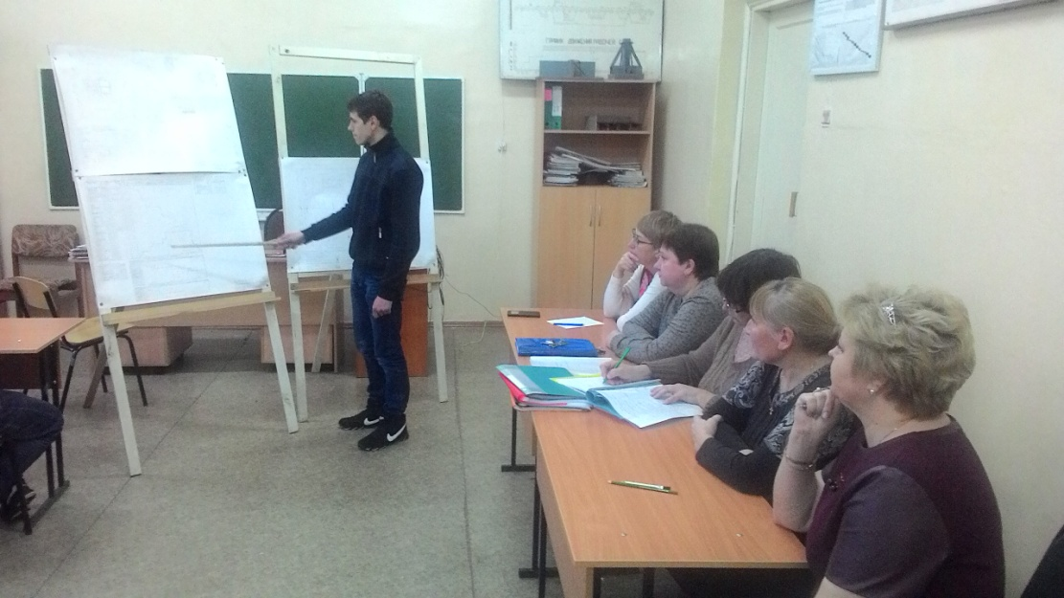
Слово для защиты предоставляется студенту группы 41С специальности СЭЗиС Давтян Арсену. Тема курсового проекта
« ______________________________________________________________».

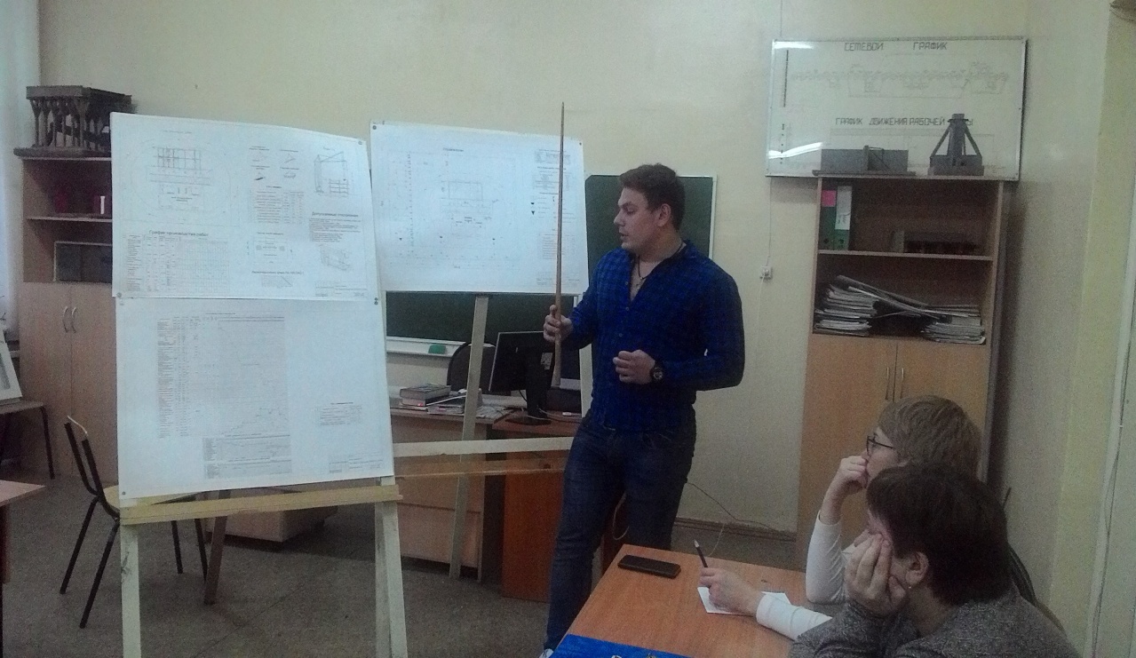

Слово для защиты предоставляется студенту группы 41С специальности СЭЗиС Бакиеву Тимуру. Тема курсового проекта
« ______________________________________________________________».
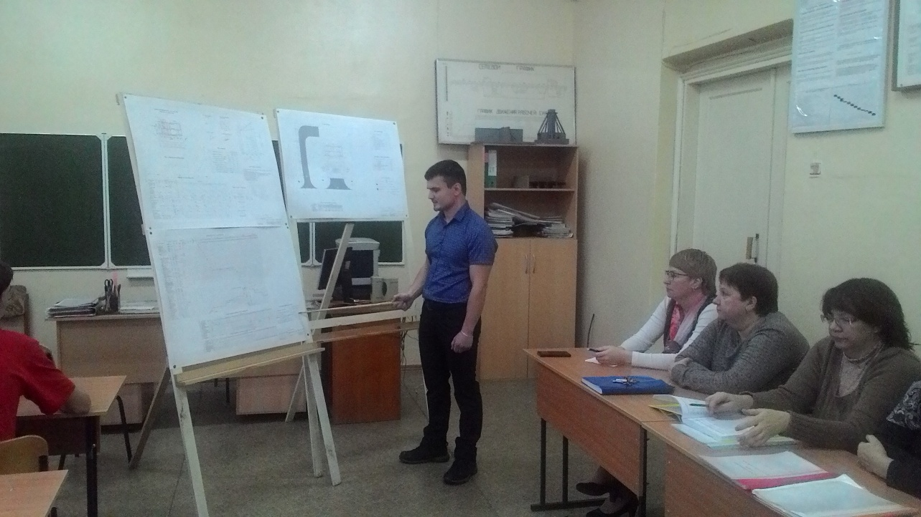

Завершает защиту курсовых проектов сегодня студентка группы 41С специальности СЭЗиС Меньшакова Анна. Тема курсового проекта
« ______________________________________________________________».

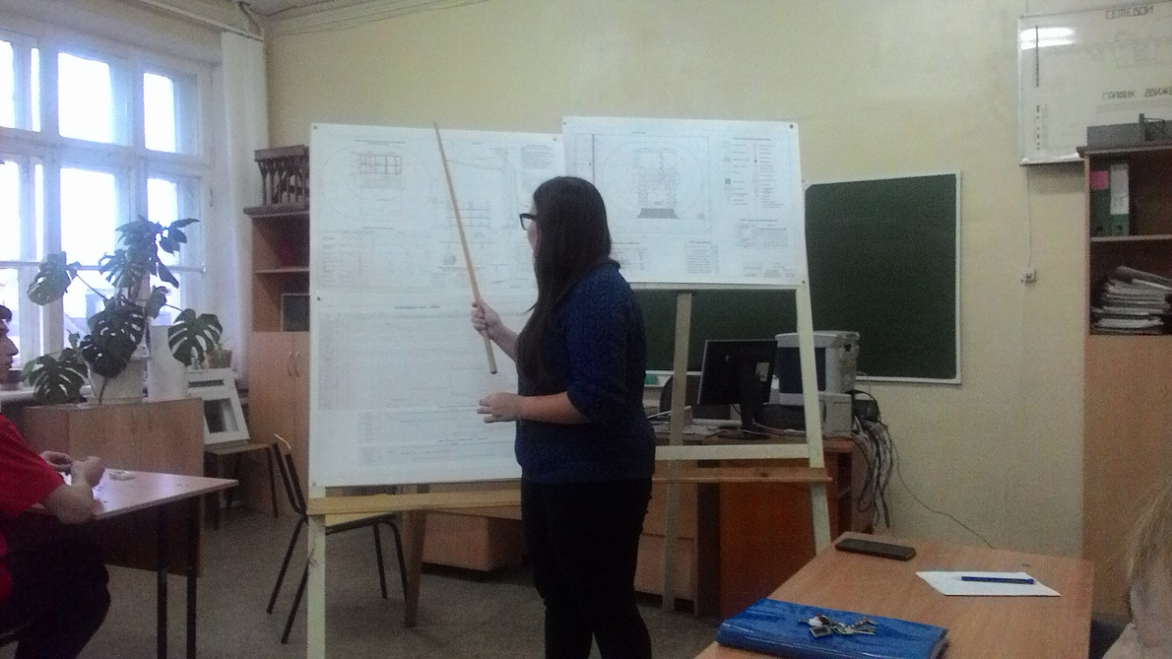

4.3. Подведение итогов, выставление оценок за защиту проектов.
В заключение сегодняшнего мероприятия, выражаем благодарность присутствующим гостям заместителю директора колледжа по УПР –Т.Г. Парамзина, зав. Отделением «Инженерное дело » - Е.М. Чистопрудова, преподавателям Л.В. Косухиной, С.А. Варламовой , Н.Ю. Кулешовой.
Студентам остается пожелать использовать накопленный опыт и знания в дальнейшем при подготовке к выпускной квалификационной работе.
5.Критерии оценки курсового проекта
Оценка «ОТЛИЧНО» выставляется в том случае, если:
- содержание проекта полностью соответствует заданию;
- работа актуальна, выполнена самостоятельно, имеет творческий характер, отличается определенной новизной;
- показано знание нормативной базы, учтены последние изменения в нормативных документах по данной теме;
- тема раскрыта глубоко и всесторонне, материал изложен логично;
- широко представлена библиография по теме проекта;
- по своему содержанию и форме проект полностью соответствует всем предъявленным требованиям;
- при защите проекта студент демонстрирует всестороннее глубокое знание материала по данной теме, четко и аргументировано отвечает на поставленные вопросы членов комиссии.
Оценка «ХОРОШО»:
- содержание проекта в целом соответствует заданию;
- проект актуален, написан самостоятельно;
- показано знание нормативной базы;
- основные положения проекта раскрыты на достаточном теоретическом и методологическом уровне;
- практические рекомендации обоснованы;
- составлена библиография по теме проекта;
- при защите проекта студент демонстрирует достаточные знания по данной тематике, грамотно отвечает на поставленные вопросы членов комиссии;
Оценка «УДОВЛЕТВОРИТЕЛЬНО»:
- проект соответствует заданию;
- исследуемая проблема в основном раскрыта, но не отличается новизной, теоретической глубиной и аргументированностью;
- нарушена логика изложения материала, задачи раскрыты не полностью;
- в проекте не полностью использованы необходимые для раскрытия темы литература и нормативные документы;
- практические рекомендации носят формальный бездоказательный характер;
расчёты выполнены с отклонениями от требований стандартов;
- при защите проекта студент не в полном объёме демонстрирует знания по данной теме, затрудняется ответить на вопросы членов комиссии, при ответе допускает существенные ошибки.
Оценка «НЕУДОВЛЕТВОРИТЕЛЬНО»:
- тема проекта не соответствует заданию;
- содержание проекта не соответствует теме;
- проект содержит существенные теоретико-методологические ошибки и поверхностную аргументацию основных положений.

6. Краткий самоанализ внеклассного мероприятия:
В результате проведенного мероприятия обучающиеся имеют возможность повторить и закрепить изученный ранее материал. Повторение проходит в момент доклада и ответов на вопросы.
Курсовой проект выполняется обучающимися самостоятельно, что позволяет им получить опыт в разработке документов, входящих в проект производства работ; оформлении чертежей технологического проектирования с применением информационных технологий; использование в организации производства работ отечественного и зарубежного опыта.
В результате проведенного мероприятия, у обучающихся сформирована профессиональная компетенция - получение практических навыков выполнения и защиты курсового проекта.

- Литература:
- ГОСТ 21.101-97. СПДС. Основные требования к проектной и рабочей документации.
- СНиП 3.01.01-85*. Организация строительного производства.
- СНиП 12-03-2001. Безопасность труда в строительстве. Часть1. Общие требования.
- СНиП 12-03-2002. Безопасность труда в строительстве. Часть2. Строительное производство.
- СНиП III-4-80*. Техника безопасности в строительстве.
- СниП IV-2-82, том1 и том 2.
- ЕНиРы (Единые нормы и расценки на строительные, монтажные и ремонтно-строительные работы.- Сборники согласно Перечню действующих нормативных и рекомендательных документов по строительству. –М.: ГУП, ЦПП, 1998.
- М.П.Зимин, С.Г.Арутюнов. Технология и организация строительного производства. –М.: НПК «Интелвак», 2001.
- Г.К.Соколов. Технология и организация строительного производства: Учебник для сред. проф. образования/ Геннадий Константинович Соколов. 2-е изд., стер.- М: Издательский центр «Академия» ,2004.
- А.А.Афанасьев, Н.Н.Данилов, В.Д.Копылов и др. «Технология строительных процессов». –М: Высшая школа, 2000.

ПРИЛОЖЕНИЕ.

ПРОТОКОЛ № ___
заседания комиссии от 28.12.2017 г.
Присутствовали
Председатель комиссии:
заместитель директора колледжа по УПР – Т.Г. Парамзина

Члены комиссии:
зав. Отделением «Инженерное дело » - Е.М. Чистопрудова,
преподаватели спецдисциплин: Н.Ю. Кулешова,
С.А. Варламова,

Секретарь Л.В. Косухина

Слушали защиту курсового проекта студента группы 41С спец. 08.02.01. СЭЗиС_______________________________________________________________________

Тема курсового проекта _____________________________________________________________________________

Вопросы_______________________________________________________________________________________________________________________________________________________________________________________________________________________________________________________________________________________________________________________________________________________________________________________________________________________________________________________________________________________________________________________________________________________________________________________________________________________________________________________________________________________________________________________________________________
Оценки членов комиссии и рекомендации:
доклад:_________________________________________________
проект:_________________________________________________
ответы на вопросы:______________________________________
Рекомендации:___________________________________________________________________________________________________________________________________________________________________________________________________________________________
Принять с общей оценкой:_______________________________________
Подписи:
Председатель комиссии:_________________________________________
Члени комиссии:____________________________________________________________________________________________________________________________________________________________________________________________________________________________________________________________________________________________________________Секретарь:________________________________________________________

РЕЦЕНЗИЯ

Методические рекомендации по проведению внеклассного мероприятия по ПМ 01 «Участие в проектировании зданий и сооружений» МДК 01.02 «Проект производства работ».
Тема: «Открытая защита курсового проекта»
08.02.01. Строительство и эксплуатация зданий и сооружений (базовой подготовки).
Методические рекомендации по проведению внеклассного мероприятия по ПМ 01 «Участие в проектировании зданий и сооружений» МДК 01.02 «Проект производства работ». Тема: «Открытая защита курсового проекта» разработаны в соответствии Федерального государственного образовательного стандарта среднего профессионального образования по специальности СПО 08.02.01. Строительство и эксплуатация зданий и сооружений базовой подготовки.

Главной целью проведения открытой защиты курсовой работы является приближение условий защиты к условиям проведения государственной итоговой аттестации в форме защиты выпускной квалификационной работы по специальности.

Комплексный подход к изучению и овладению указанным видом профессиональной деятельности и соответствующими профессиональными компетенциями позволят студентам освоить следующие компетенции:
ПК 1.2. Разрабатывать архитектурно - строительные чертежи с использованием информационных технологий.
ПК 1.4. Участвовать в разработке проекта производства работ с применением информационных технологий.
Главной целью проведения открытой защиты курсовой работы является приближение условий защиты к условиям проведения государственной итоговой аттестации в форме защиты выпускной квалификационной работы по специальности.
Так же были поставлены следующие цели и задачи:
Вторичное осмысление изучаемого материала по теме «Проект производства работ», выработка умений и навыков технически грамотным языком донести до членов комиссии суть разработанного проекта, дать исчерпывающие ответы на вопросы, формирование умения достойно представлять результат своей работы над проектом производства работ, формирование умения
уверенного поведения во время защиты курсового проекта, развитие умения находить связь между теоретическими знаниями и практическими умениями.
Предлагаемые методические рекомендации являются полноценным пособием, в котором достаточно полно изложены этапы подготовки и проведения защиты курсовых проектов.

Рецензент ______________С.А. Варламова - преподаватель ТОГБПОУ "Многоотраслевой колледж".

